Bài 9

Trang bị kỹ năng để lao động khuyết tật đáp ứng yêu cầu của doanh nghiệp

Việc tiếp cận các cơ hội việc làm, sinh kế đối với người khuyết tật vẫn còn những khó khăn nhất định. Vì thế, hỗ trợ người khuyết tật học nghề, đào tạo, trang bị các kỹ năng cần thiết để phù hợp với nhu cầu sử dụng của thị trường lao động vẫn là một trong những thách thức cần quan tâm nhiều hơn nữa...

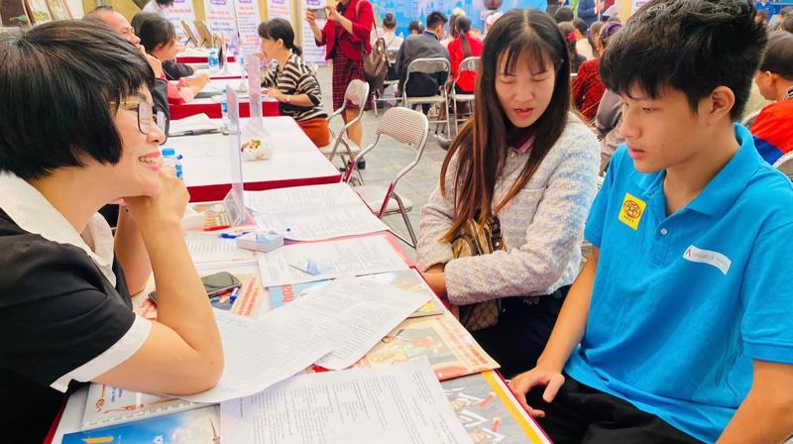Doanh nghiệp tham gia tuyển dụng lao động tại Phiên giao dịch việc làm dành cho người khuyết tật tại Hà Nội, tháng 11/2023. Ảnh - Thanh Bình.

Thông tin được đề cập tại Chương trình kỷ niệm Ngày Quốc tế về người khuyết tật Việt Nam (3/12), diễn ra sáng 29/11.

HƠN 20.000 NGƯỜI KHUYẾT TẬT ĐƯỢC GIỚI THIỆU VIỆC LÀM

Phát biểu tại chương trình, Thứ trưởng Bộ Lao động – Thương binh và Xã hội Nguyễn Văn Hồi cho biết Việt Nam hiện có trên 7 triệu người khuyết tật, chiếm hơn 7,06% dân số từ 2 tuổi trở lên, trong đó người khuyết tật nặng và đặc biệt nặng chiếm khoảng 28,9%, khoảng 10% người khuyết tật thuộc hộ nghèo và cận nghèo.

Việt Nam cũng là một trong những nước có tỷ lệ người khuyết tật khá cao so với tổng dân số trong khu vực Châu Á - Thái Bình Dương. Phần lớn người khuyết tật Việt Nam sống ở vùng nông thôn; nhiều người khuyết tật sống ở vùng sâu, vùng xa nên cuộc sống còn gặp nhiều khó khăn.

Thứ trưởng Hồi nhấn mạnh Đảng và Nhà nước ta hết sức quan tâm đến công tác người khuyết tật. Quốc hội đã ban hành Luật Người khuyết tật; Chính phủ, Thủ tướng Chính phủ và các Bộ đã xây dựng hệ thống chính sách, pháp luật về người khuyết tật khá toàn diện, đầy đủ nhằm thúc đẩy cơ hội bình đẳng cho người khuyết tật trong thực hiện các quyền về chính trị, kinh tế, văn hóa, xã hội; phát huy khả năng, tích cực của họ tham gia vào các hoạt động của đời sống xã hội.

Nhờ đó, số lượng người khuyết tật được tiếp cận với các chính sách, chương trình chăm sóc người khuyết tật của Nhà nước và cộng đồng ngày càng tăng.

Đến nay, số người khuyết tật được hưởng trợ cấp xã hội hàng tháng và cấp thẻ bảo hiểm y tế miễn phí đạt trên 1,6 triệu người.

Các bệnh viện đa khoa trung ương, tỉnh và huyện đều có khoa phục hồi chức năng, 20 tỉnh/thành phố thành lập được trung tâm hỗ trợ phát triển giáo dục hòa nhập và 107 cơ sở giáo dục chuyên biệt cho trẻ em khuyết tật không đến được trường lớp bình thường, đã thống nhất được ngôn ngữ kí hiệu và chữ nổi Brail trong toàn quốc.

Cùng với đó, hàng năm có khoảng 19.000 người khuyết tật được dạy nghề tạo việc làm; giới thiệu việc làm cho khoảng trên 20.000 lượt người khuyết tật với tỷ lệ thành công đạt trên 50%, khoảng gần 40.000 người khuyết tật được vay vốn Quỹ quốc gia về việc làm với lãi suất ưu đãi…

Các chính sách khác như: miễn, giảm giá vé khi tham gia giao thông và vào các khu vui chơi giải trí được các địa phương thực hiện với mức miễn giảm từ 25% đến 100% cho người khuyết tật.

Trong lĩnh vực thể thao, hiện nay có 35 tỉnh/thành phố tổ chức phong trào thể thao dành cho người khuyết tật với nhiều môn thể thao phù hợp; các giải thi đấu thể thao thường xuyên có từ 1.000-1.500 vận động viên khuyết tật tham gia; tuyển chọn những vận động viên khuyết tật có thành tích xuất sắc tập huấn đội tuyển thể thao quốc gia chuẩn bị các giải thi đấu quốc tế.

Có nhiều vận động viên đã đạt được những thành tích xuất sắc tiêu biểu như vận động viên cử tạ Lê Văn Công, vận động viên môn bơi Lê Tiến Đạt và Vi Thị Hằng…

HỖ TRỢ ĐÀO TẠO NGHỀ CHO LAO ĐỘNG KHUYẾT TẬT

Bên cạnh những kết quả đạt được, Thứ trưởng Nguyễn Văn Hồi cho rằng công tác trợ giúp người khuyết tật còn nhiều khó khăn, hạn chế.

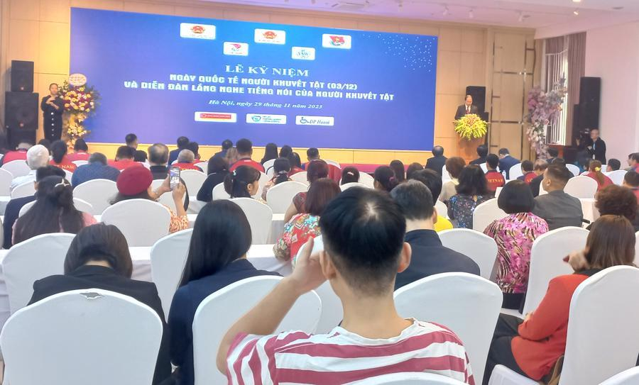

Toàn cảnh hội nghị.

Trong đó phải kể đến, Việt Nam vẫn còn nhiều người khuyết tật thuộc hộ nghèo, cận nghèo; người khuyết tật có sức khỏe hạn chế, thiếu việc làm và sinh kế bền vững; việc tiếp cận được các dịch vụ xã hội, các công trình thể thao, các trang thiết bị chuyên dùng cho người khuyết tật còn thiếu, không đồng bộ và chưa phù hợp cho người khuyết tật tập luyện.

Một bộ phận người khuyết tật chưa được hỗ trợ kịp thời để vượt qua khó khăn, hòa nhập cộng đồng.

Ông Tô Đức, Cục trưởng Cục Bảo trợ xã hội (Bộ Lao động – Thương binh và Xã hội), cũng thừa nhận việc tiếp cận các cơ hội việc làm, sinh kế đối với người khuyết tật còn có những khó khăn nhất định, nhất là với các chương trình đào tạo để nâng cao kỹ năng về lao động, dạy nghề nhằm phù hợp với yêu cầu của các doanh nghiệp.

“Làm sao để người khuyết tật được hỗ trợ học nghề, đào tạo phù hợp gắn với nhu cầu sử dụng của thị trường lao động tôi cho rằng vẫn là một trong những thách chức mà chúng ta cần quan tâm”, ông Tô Đức nhấn mạnh.

Để tiếp tục triển khai thực hiện hiệu quả các chính sách về người khuyết tật, Thứ trưởng Nguyễn Văn Hồi cũng cho rằng, cần tiếp tục rà soát, hoàn thiện pháp luật về người khuyết tật, nhất là cơ chế, chính sách cho lĩnh vực chăm sóc sức khỏe, giáo dục, giáo dục nghề nghiệp, tạo việc làm, văn hóa, thể dục, thể thao, giải trí và du lịch, tiếp cận công trình công cộng, giao thông, trợ giúp pháp lý...

Hơn hết, cần đẩy mạnh xã hội hóa công tác trợ giúp người khuyết tật, huy động các tổ chức, cá nhân và cộng đồng tham gia trợ giúp cho nhóm này.

Đối với lĩnh vực thể dục, thể thao, cần tập trung hướng dẫn địa phương thành lập và phát triển hệ thống câu lạc bộ thể dục, thể thao người khuyết tật; phát triển các môn thể thao phù hợp dành cho người khuyết tật tập luyện, thi đấu; hoàn thiện tiêu chuẩn chế độ đối với người khuyết tật tham gia thi đấu thể thao trong nước và ngoài nước...

Năm 2014, Việt Nam phê chuẩn Công ước của Liên Hợp Quốc về quyền của người khuyết tật với số phiếu tán thành tuyệt đối và không bảo lưu bất kỳ điều khoản nào, thể hiện cam kết chính trị mạnh mẽ của Việt Nam trong việc bảo đảm thực hiện các quyền của người khuyết tật.

Ban Bí thư cũng đã ban hành Chỉ thị số 39-CT/TW ngày 1/11/2019 về tăng cường sự lãnh đạo của Đảng đối với công tác người khuyết tật. Trong đó, nhấn mạnh yêu cầu đảm bảo quyền của người khuyết tật; khẳng định sự quan tâm xuyên suốt của Đảng, Nhà nước, xã hội đối với người khuyết tật; khuyến khích sự tham gia có trách nhiệm của xã hội cũng như phát huy sự nỗ lực của người khuyết tật.

